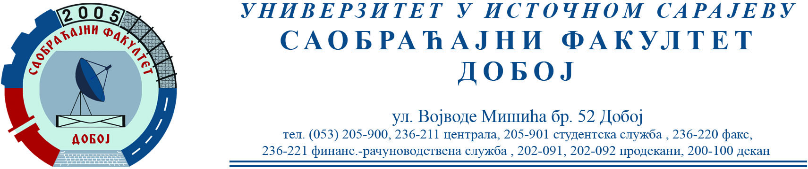

REZULTATI PISMENOG DIJELA ISPITA IZ PREDMETA KONSTRUKCIJA MOTORA SUS ODRŽANOG 11.10.2023.

Pismen dio ispita niko nije položio.

Prof. dr Snežana Petković, redovni profesor

